V1.0

RestfulAPI, Database

Restful API – 기능에 따른 설계 요구사항 정제 V 1.0

1. 회원관리 member.js
   1. GET
      1. 친구 정보 : /api/member/:friend
      2. 이메일로 유저 검색 : /api/member-search
      3. 유저 정보 : /api/member-info/:idx
   2. POST
      1. 회원가입 : /api/member/signup
      2. 이메일 중복 체크 : /api/member/signup/email
      3. 로그인 : /api/member/signin
   3. DELETE
   4. PUT
      1. 회원정보수정 : /api/member/:idx
2. 친구 관리 friend.js
   1. POST
      1. 친구 추가 : /api/friend
      2. 친구 관계 추가 : /api/friend/:midx/:friend
   2. GET
      1. 내 친구 목록 : /api/friend/:midx
      2. 친구 관계 정보: /api/friend/:midx/:friend
      3. 친구 요청된 친구: /api/friend-received/:midx
      4. 내가 요청한 친구: /api/friend0send/:midx
   3. * DELETE
      1. 친구 삭제 : /api/friend/:midx/:friend
      2. 친구 요청 취소: /api/friend-cancel/:midx/:friend
   4. PUT
      1. 즐겨 찾기 설정 : /api/friend/favorite/:midx/:friend
3. 그룹 관리 chatting_group.js
   1. POST
      1. 지도에서 채팅방 검색 : /api/search-group?name=
      2. 지도에서 채팅방 검색 (범위) : /api/search-group/:place/:lat/:lng
      3. 새 그룹 생성 : /api/group
      4. 그룹 참여 : /api/participant/:midx/:cgidx
   2. GET
      1. 내 그룹 목록 : /api/group/:midx/:request
      2. 참여자 목록 : /api/group-participant/:cgidx
      3. 그룹 정보 : /api/group-info/:cgdix
      4. 그룹과 멤버의 관계 : /api/group-participant/relation/:midx/:cgidx
      5. DELETE
         1. 그룹 삭제 : /api/group/:cgidx
         2. 그룹 참여자 삭제 : /api/group-participant
      6. PUT
         1. 그룹 정보 수정 : /api/group-info/:idx
         2. 참여자 권한 수정: /api/ participant -auth/:midx/:cgidx
         3. 그룹 요청 상태 수정 : /api/ participant -request/:midx/:cgidx
   3. 채팅 관리 chat.js
      1. POST
         1. 채팅 입력 : /api/chat/:midx/:cgidx
         2. 푸시 생성 : /api/push/:midx/:cgidx/:category
      2. DELETE
         1. 푸시 삭제 : /api/push/:midx /:cgidx/:category
      3. PUT
         1. 채팅 카테고리 변경 : /api/chat/:category
         2. 푸시 변경 : /api/push/:midx /:cgidx/:category
      4. GET
         1. 채팅 글 목록 : /api/chat/:cgidx
         2. 푸시 정보 /api/push/:midx
   4. 카테고리 category.js
      1. POST
         1. 카테고리 생성: /api/category/:cgidx
      2. DELETE
         1. 카테고리 삭제 : /api/category/: idx
      3. PUT
         1. 카테고리 수정 : /api/category/:idx
      4. GET
         1. 카테고리 목록 : /api/category/:cgidx
4. DB ERD V1.0

V1.0의 개발에서 Database 테이블들 간의 키속성은 고려하지 않으며, 아래 설명에 명시된 요소들만 사용된다.

* + 1. member 회원정보

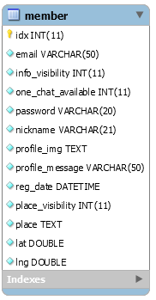

* + - 1. email, password으로 로그인을 검증한다.
      2. nickname 사용자의 닉네임
      3. profile_message 사용자의 프로필 메시지
      4. reg_date 가입일, 사용자들 간 구분하게 해주는 요소
      5. place_visibility 자신의 위치를 다른 사용자에게 공개할 지 정한다. { 0 : 비공개, 1 : 공개 }
      6. place 등록된 위치 이름
      7. lat, lng : 구글맵 상의 위도, 경도
    1. friend - 친구 관계

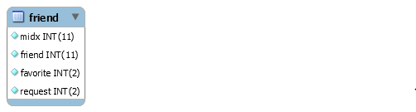

* + - 1. midx 친구 요청을 보낸사람
      2. friend 친구 요청을 받은 사람
      3. favorite 친구를 즐겨 찾기 목록에 추가 { 0 : none, 1 : 추가 }
    1. chatting_group – 그룹 속성

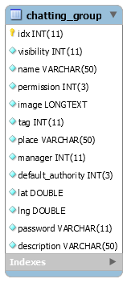

* + - 1. visibility 그룹의 공개여부 { 1 : 전체공개, 2 : 친구공개 }
      2. name 그룹 이름
      3. permission 새로운 참여자의 그룹 참여 신청 시 manager의 허가가 필요한지 지정 { 1 : 필요, 0 : 불필요 }
      4. place, lat, lng
      5. manager 그룹 생성자가 그룹의 매니저가 된다.
      6. default_authority 그룹에 처음 참여했을 때 참여자가 가지는 권한

{ 2 : read, 1 : read&write }

* + - 1. password 그룹에 참여하기 위해 필요한 암호
      2. description 그룹에 대한 설명
    1. group_participant – 그룹 참여자

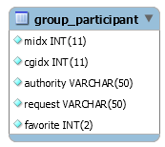

* + - 1. midx 그룹 참여자 (member의 idx)
      2. cgidx 참여자가 속한 채팅 그룹 (chatting_group의 idx)
      3. authority 참여자가 그룹 내에서 가지는 권한

{ 3 : 허가 필요, 2 : read, 1 : read&write, 0 : manager }

* + - 1. request 그룹의 허가 상태 { 0 : 허가 됨, 1 : 그룹이 멤버에게 요청 한 상태, 2 : 멤버가 그룹에게 요청 한 상태}
      2. favorite 참여자의 그룹 즐겨찾기 상태 { 0 : none, 1 : 추가 }
    1. category – 그룹의 카테고리

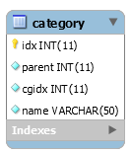

* + - 1. parent 상위 카테고리의 idx
      2. cgidx 카테고리가 속한 그룹 idx
      3. name 카테고리 이름
      4. description TEXT not null 카테고리의 설명
      5. authority {공개: 1, 비공개: 0 }
    1. chat – 채팅글

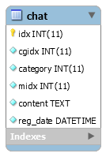

* + - 1. cgidx 채팅글이 속한 그룹 idx
      2. category 채팅글이 속한 category idx
      3. midx 채팅글을 작성한 member idx
      4. content 채팅글 내용
      5. reg_date 채팅글 작성 시간
      6. nickname midx에 해당하는 nickname
    1. push_notification – 가장 최근 메시지를 보여줌

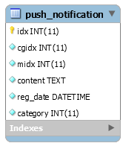

* + - 1. cgidx 그룹의 idx
      2. midx 최근 채팅글을 작성한 member
      3. content 최근 채팅글의 내용
      4. reg_date 최근 채팅글을 작성한 시간
      5. category 최근 채팅글이 속한 카테고리